E-POSTA
Sayın Üyemiz,
Bilindiği üzere; 2019 yılı sonunda yayınlanan Avrupa Yeşil Mutabakatı' nın sadece bir çevre stratejisi olmadığı, toplam ihracatının önemli bir kısmını AB ülkelerine gerçekleştiren ülkemizi de pek yakından ilgilendiren yeni bir uluslararası ticaret sistemini de kurguladığından bahisle Akdeniz İhracatçı Birlikleri olarak ihracatçılarımızı bahse konu dönüşüm sürecine ilişkin bilgilendirme çalışmalarına başlamış olduğumuzu ifade etmiştik.
Bu kapsamda, Avrupa Yeşil Mutabakatı, Sürdürülebilirlik, Dijital Dönüşüm, İklim Krizi gibi konularda çeşitli kaynaklardan derlediğimiz ve bilmenizde fayda olduğunu düşündüğümüz hususları derlediğimiz “Yeşil Yakalı” bültenimizin Mayıs 2022 sayısı ekte iletilmektedir.
Bilgileri rica olunur.

Mehmet Ali ERKAN
Genel Sekreter

EK: Yeşil Yakalı Bülteni (5 sayfa)

Eğitimlerimiz için:
https://www.akib.org.tr/tr/faaliyetler-egitim-ve-seminerler.html

Avrupa Yeşil Mutabakatı hakkında bilgi için:
https://www.akib.org.tr/tr/faaliyetler-avrupa-yesil-mutabakati-1.html

Sosyal Medya Hesaplarımız:
Instagram | https://www.instagram.com/akibihracat/
Twitter | https://twitter.com/akibihracat
Facebook | https://www.facebook.com/akibihracat/
Linkedin | https://www.linkedin.com/company/10511592/admin/
Youtube | https://www.youtube.com/channel/UCj8nC9eAfkHXGdL102nJ3RA

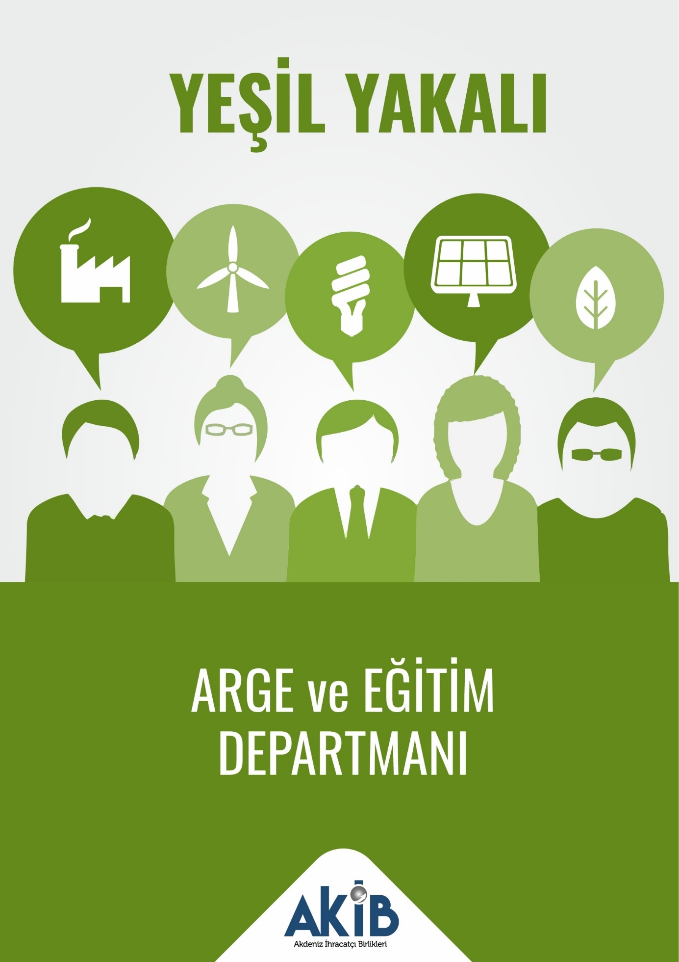

- “Gezegen dostu şirket olmanın yol haritası”
Kaynak: Milliyet Gazetesi

- “Evsel Dönüşüm’ projesi başlattı”
Kaynak: Milliyet Gazetesi

- “Arıtma çamurunun yarısı ekonomiye”
Kaynak: Milliyet Gazetesi

- “Zorlu Enerji’nin Sürdürülebilirlik Projelerine Uluslararası Ödül”
Kaynak: ST Endüstri

- “4,5 Milyon Ton Plastik Atığı Çöpe Atıyoruz”
Kaynak: Medyaege

- “Anadolu Hayat Emeklilik karbon ayak izini sıfırladı”
Kaynak: Sigorta Medya

- “Samsung çevreci ürünler için harekete geçti”
Kaynak: ABC Gazetesi

- “Enerjide yeni yatırımların adresi hidrojen”
Kaynak: Finans Gündem

- “Plastik atık ithali zorlaşacak”
Kaynak: Haber İzlenim

- “Okullarda iklim değişikliği ve sürdürülebilirlik eğitimi: Yetersiz”
Kaynak: Yeşil Gazete

- “Audi hasarlı otomobil camlarını geri dönüştürerek Q4 e-tron’da kullanacak”
Kaynak: Tekno Talk

- “Şirketlerin DNA’sı ve yeşil badana meselesi”
Kaynak: Sabah Gazetesi

- “Avrupa’daki çiftliklere de emisyon düzenlemesi geliyor!”
Kaynak: Gıda Hattı

- “Sürdürülebilirlik mesleklerinde patlama yaşanıyor”
Kaynak: NTV

- “Termik santrallerin emisyonlarını azaltıyor”
Kaynak: Dünya Gazetesi
- “TİM-TEB Girişim Evi bünyesinde "Green Up Sürdürülebilir Yeşil Büyüme Programı" başlıyor”
Kaynak: sondakika.com

- "Yeşil Kalkınma raporu 2030: Özet..."
Kaynak: Dünya Gazetesi

- “Atık sektöründe 5 hedef: 2035’te yüzde 60 geri kazanım”
Kaynak: Yeni Şafak

- “OSB'lerin Yeşil Dönüşümü ve Sürdürülebilirlik Çalıştayıı düzenlendi”
Kaynak: Star Gazetesi

- “Karbon emisyonuna sürdürülebilir çözüm”
Kaynak: Milliyet Gazetesi

- “AB, yeni benzinli ve dizel otomobilleri 2035'te yasaklamaya hazırlanıyor”
Kaynak: AA Haber

- "AB Yeşil Mutabakatı'nın Türk Ekonomisi ve İş Dünyası Üzerindeki Potansiyel Etkileri" toplantısı"
Kaynak: AA Haber

- "İzmir’de Çevre ve Geri Dönüşüm Fuarı”
Kaynak: Gerçek İzmir

- “100 bin küçük işletmeye yeşil dönüşüm desteği: KOSGEB proje kapsamında 400.000 TL geri ödemesiz destek yapacak!”
Kaynak: Gazete Banka

- “Bursa'daki yarım asırlık çimento fabrikası 'çevre ve sürdürülebilirlik' için yenilenecek”
Kaynak: AA Haber

- "KOBİ'ler için Yeşil Dönüşüm Projesi" toplantısı yapıldı
Kaynak: haberler.com

- AB’den Türkiye’ye de Yeşil Mutabakat proje desteği!
Kaynak: Gıda Hattı

- “İSO Raporu: Deri Ürünleri ve Ayakkabı Sanayi döngüsel üretim metoduna odaklanmalı”
Kaynak: Investing.com

- “Yeşil Mutabakat süreci mercek altına alınıyor”
Kaynak: Akıllı Gündem

- “Avrupa’nın çatıları, güneş panelleri ile donatılacak!”
Kaynak: Gıda Hattı

- “Adana'da "Avrupa Mesleki Beceriler Haftası" kutlandı”
Kaynak: haberler.com

- “Atık yönetimine katkıda bulunan Teknik Destek Projesi açılış töreni 23 Mayıs'ta düzenleniyor. 36 ay sürecek proje kapsamında, AB Döngüsel Ekonomi Modeli bağlamında Türkiye'deki potansiyel değerlendirilecek”
Kaynak: Sonhaberler

- “AVM'lerin çatısında ‘ekme-biçme' dönemi”
Kaynak: Akşam Gazetesi

- “Geri dönüşümcülerin ÖTV ile imtihanı”
Kaynak: Dünya Gazetesi

- “İTÜ’den Dünya Arı Günü ve Dünya Biyoçeşitlilik Günü Etkinlikleri”
Kaynal: İTÜ Haberler

- “DEİK raporuna yansıyan endişe: Yeşil Mutabakat engellemeye dönüşür”
Kaynak: Aydınlık

- “Ges Yatırımıyla 10 Milyon Kwh Elektrik Üretecek”
Kaynak: stendüstri.com

- “Tekstilde dış açığa 2. el kıyafet formülü”
Kaynak: Dünya Gazetesi

- “Türk Eximbank'a 700 milyon euroluk sürdürülebilirlik temalı kaynak”
Kaynak: Dünya Gazetesi

- “DEİK raporuna yansıyan endişe: Yeşil Mutabakat engellemeye dönüşür”
Kaynak: Aydınlık Gazetesi

- “AB Çiftlikten Çatala Stratejisi ve AB-Türkiye Tarım İlişkilerine Etkileri Hakkında Webinar”
Kaynak: Ticaret Bakanlığı

- “Turkish Cargo, Sürdürülebilirlik Alanında Avrupa’nın En İyi Hava Kargo Markası Seçildi”
Kaynak: Rayhaber

- “ASO, üyelerinin karbon vergisi yükünü düşürmek için harekete geçti”
Kaynak: AA Haber

- “Avrupa'dan Sürdürülebilir Gıda Sistemleri Yasası”
Kaynak: Gıda Hattı

- “Yeşil Binaların Enerji Verimliliği Dışa Bağımlılığı Sonlandıracak!”
Kaynak: Rayhaber

- “Bu yıl 7,4 milyon ton plastik atığın geri dönüştürülmesi bekleniyor”
Kaynak: AA Haber

- “Geri Dönüşümde Hedef 7,4 Milyon Ton”
Kaynak: ST Endüstri

